臺中市政府廉能透明獎

申請表
提案機關 | 臺中市大肚區公所
單位主管  職稱及姓名 | 政風室主任陳政賢
主要辦理人員  及負責工作 | 政風室主任陳政賢負責統籌辦理本所政風業務
協助辦理人員  及負責工作 | 行政助理陳琬婷協辦本所政風業務
透明化措  施名稱 | 開口契約案件履約作業流程
措施簡介 | 本所開口契約一年採購金額約在1千萬左右，為使本所開口契約案件履約作業流程透明化並導入民眾外部監督機制茲訂定本所開口契約案件履約作業流程圖(附件一)使本所工程人員知所遵循，依相關法規辦理，避免滋生弊端，並使民眾藉由網頁及全民監工專線(本室專線電話）瞭解工程流程，達到外部監督的效果。
興利防弊、外部監督價值  （28%） | 一、興利防弊價值：  1、本流程圖可以使本所人員於辦理開口契約工程採購案時有所依據避免違法滋生弊端。  2、透過內部流程的標準化，輔以外部監督及本所原有的工程督導機制，必能更提升本所工程品質。  。  二、外部監督價值：  1、透過流程圖上網使本所開口契約工程採購履約流程透明化，並輔以全民監工專線，達到全民監工的目的。  2、由於本所曾於105年底106年初發生疑似未辦理竣工確認圖利廠商情事乙案，為避免本所承辦人員與廠商過從甚密，茲成立全民監工專線，除監督履約流程，也希望藉此監督本所人員是否與廠商有飲宴應酬情事。
流程標準化及公開化程度  （28 %） | 1、流程標準化：本措施流程圖係依採購法相關規定訂定，可避免本所人員違法。  2、公開化程度：本措施流程圖及全民監工專線均公佈於本所網站上，民眾可充分了解並加以運用。
系統（或措施）便捷性、完整性及安全性  （18 %） | 一、便捷性：  1、透過標準化的流程圖可使承辦人便於應用避免違法，也方便日後之工程稽核  2、方便民眾及廠商於瞭解本所採購流程，適時配合 ，參與外部監督。  二、完整性與安全性：本措施提供完整之工程採購流程，供民眾及廠商參考，由於本措施只提供流程並不會有安全性問題，至於全民監工專線部分由本室負責保密檢舉人身分，並不會有身份外洩的問題
民眾使用情形  （18%） | 由於本措施實施僅不到1個月尚未有民眾來電反映本所工程相關情形
創新創意作為  （8%） | 1、採設立全民監工專線方式，免於疲於奔命於各工程，又能統合民眾力量進行外部監督，惟須加強宣導，並提醒廠商應設立工程告示牌。  2、標準化作業流程，方便承辦人遵循避免違法和弊端
相關附件 | 附件一、訂定開口契約案件履約作業流程圖簽呈  附件二、臺中市大肚區公所開口契約案件履約作業流程圖  附件三、臺中市大肚區公所開口契約案件履約作業流程圖及全民監工專線刊登網頁
聯絡窗口 | 姓名：陳政賢  電話：04-26997750  e-mail：tel8901@gmail.com
- 請參考「柒、評審標準」具體敘明：興利行政、外部監控、防弊性、資訊公開、透明化程度等評核要項。
- 主要辦理人員及協助辦理人員請填寫姓名及負責之工作。
- 格式限制：
一、透明化措施參獎申請表：
（1）內文格式：標楷體字型，字體大小為14點，行距為固定行高18pt。
（2）頁數：A4紙不超過3頁。
二、相關附件
（1）內文格式：不限。
（2）頁數：A4紙不超過20頁。

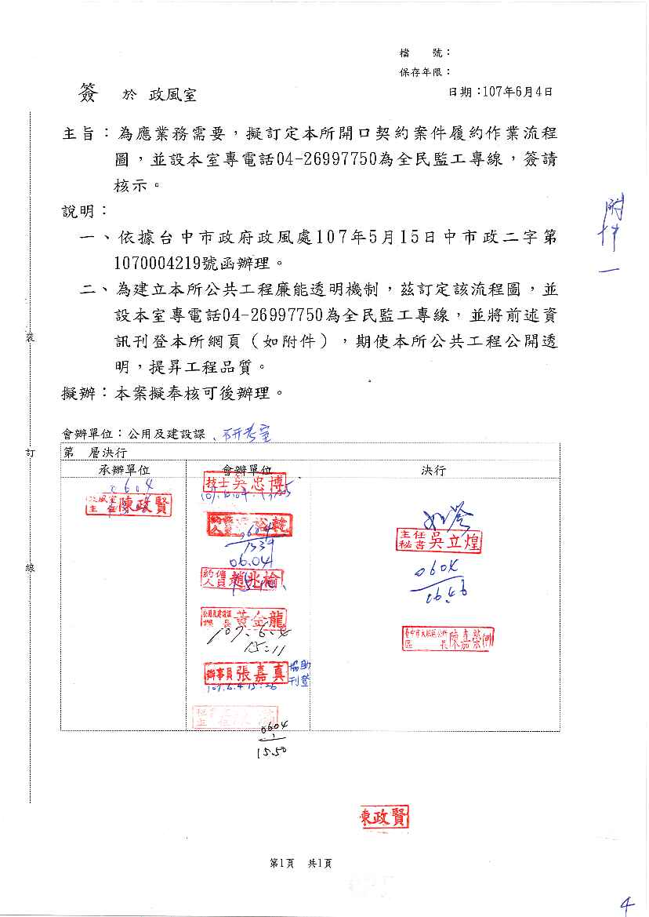

臺中市大肚區公所開口契約案件履約作業流程圖
相關文件
開口契約案件履約作業
是
作業程序說明及控制重點
否
‧派工單(簽陳)
‧確認契約書蓋有機關關防與廠商大小章，並載明簽約日期。
退回修正，並限期重新提送
【開工前前置作業】
審查施工廠商/監造單位提送文件
派工前現勘
與得標廠商簽約
開工(視需要召開開工前說明會)
主辦單位
主辦單位
施工廠商
‧契約書
‧臺中市政府暨所屬各機關學校辦理「政府採購法施行細則第六十四條之一」注意事項逐點說明(試行版)
通知廠商施作
‧施工計畫書
‧品質計畫書
‧工程宣導單
‧工程告示牌
‧交通維持計畫

‧派工單應註明派工日期、施工範圍、完工期限等重要資訊，施工完成期限之設定亦應有參考標準。
‧注意派工案件金額與數量控管。
‧具時效性派工案件應注意是否於派工時限內完成。
‧承辦人倘基於時效以口頭或通訊軟體先行派工，應註記在派工單上，避免產生履約期限或工項計算爭議。
‧派工單相關日期盡量勿以手寫方式呈現，避免產生誤繕情形。
‧派工單陳核層級應有統一標準（例如以派工金額區分），盡量避免承辦人自己即可決行該次派工之情形發生。
‧倘因派工案件太多，承辦人未及逐案至現場確認完工與否，應將廠商提送施工後照片以掛文方式進行佐證。
是
‧開工報告
‧工程營造綜合保險
主辦單位
1999、里長、民眾等通報修繕
‧會勘紀錄、照片
主辦單位
派工單
‧公共工程品質管理作業要點。
‧本案工程契約、監造契約。

‧機關書面通知開工。
‧確認開工日期。
‧廠商函文向機關/監造單位提送開工報告(需廠商用印)。
‧保險事項審核（核對被保險人、保險標的、保險期間及保險金額等是否與契約有關保險之規定相符。）
‧承辦人應留存會勘紀錄。
‧倘以廠商傳回之照片作為派工依據，道路破損或下陷等相關案件應輔以比例尺，俾利確認工項數量是否合理。
(視需要辦理工程督導)
主辦單位
‧工程督導紀錄
機關/監造單位至現場監造
主辦單位、監造單位
‧監造日報表
A

‧製作工程督導紀錄並陳核。
‧結算時一併附卷。
‧定期/不定期至施工現場瞭解作業情形，並做紀錄。
‧自辦監造案件，應確實填寫監造報表。
‧監造單位提送工作月報，應掛文或蓋收文章戳，以確認是否逾期。
是否辦理契約變更
是否辦理後續擴充
‧「採購契約變更或加減價核准監辦備查規定一覽表」。
‧本案工程契約相關規定。
‧原招標公告及招標文件載明後續擴充之期間、金額或數量。
‧注意履約金額是否已達契約上限。
‧工程會94年3月29日工程企字第09400096190號函。
‧契約變更簽陳。
‧書面紀錄(需機關與廠商核章或簽名)。
‧後續擴充簽陳。
‧辦理換文或議價程序。
另民眾可透過本所全民監工專線04-26997750及意見信箱隨時反映施工品質
本區全民監工專線04-26997750
相關文件
開口契約案件履約作業
作業程序說明及控制重點
‧結算驗收證明書
‧施工前/中/後照片
‧派工單、廠商待命通知及查核紀錄表、施工日誌、監造日誌及材料送審等文件。
‧施工廠商應於工程預定竣工日前或竣工當日將竣工日期書面通知機關/監造單位。
‧委外監造單位於竣工後7日內提送相關資料予機關審核。
監造單位提送結算資料
廠商提報竣工
辦理驗收(分批驗收)程序
施工廠商
‧竣工報告
結算付款
‧每批次驗收時應填寫驗收紀錄。
‧若驗收不合格，應限期改善完成後，另辦理複驗。
‧結算明細表
‧竣工圖說
‧其他資料
主辦單位
主辦單位
‧機關收到廠商書面通知之日起7日內會同監造單位及廠商，依據契約、圖說核對竣工項目及數量，確定是否竣工。
‧確認竣工紀錄及照片。
A

‧驗收合格後填寫工程結算驗收證明書，由施工廠商出具工程保固切結書。
‧施工照片清楚標示施作地點、工項、日期及拍攝必要角度，例如車牌號碼、機具型號標示及施工人員合影等。
‧注意是否以較低單價之卡車運送物料，卻以高單價之板車計價。
‧相同機具或工人是否於同一時間在不同工區出現。
‧注意是否欠缺工人出工佐證仍給付工資。
‧施工數量與派工數量是否一致。
‧驗收紀錄及照片。
7日
主辦單位
竣工確認並填寫竣工確認紀錄
否
逾期罰款
結案
是

